Notiz 4G Flüssigsalz-Reaktor
Brennstoff besteht aus Thoriumfluorid , das in geschmolzenem Salz aus Lithium- und Berylliumfluorid gelöst ist. Die 600-800 hundert Grad heiße Schmelze dient zugleich als Kühlmittel, wird kontinuierlich umgepumpt und treibt über Wärmetauscher die Turbine zur Stromerzeugung an.
Um die Kettenreaktion zu starten, wird Uran-235 zugegeben, als Moderator dient Graphit. Damit läuft der beschriebene Brut- + Brennstoffkreislauf mit U-233 an.
Besonders kritisch zu betrachten ist die eingebaute Aufarbeitungsanlage CCP:
Das Konzept des flüssigen Brennstoffs (Salzschmelze) erfordert eine kontinuierliche Entfernung der Spaltprodukte und eine kontinuierliche Zuführung von frischem Brutmaterial (Thorium) und Spaltstoff (erbrütetes Uran–233).
Ohne Uran-233 bricht die Kettenreaktion sofort ab. Zudem sinkt die Reaktivität des Brennstoffs U-233 mit steigender Temperatur.
Der Reaktor regelt sich also selbst, eine Explosion erscheint ausgeschlossen.
Ferner ist der Boden des Reaktorgefäßes mit einer Art Stöpsel verschlossen.
Im Notfall – etwa wenn sich der Kern überhitzt oder die Stromversorgung ausfällt – wird er entfernt, und die Schmelze fließt passiv, also ohne Einsatz von Pumpen, in darunter liegende Kühltanks. Die strahlenden Nuklide schließt sie beim Erstarren ein, so dass sie nicht davon getragen werden können. Weil der Reaktor ohne Wasser als Kühlmittel auskommt und auch Brennstäbe mit ihren Zirkoniumhüllen fehlen, kann sich bei Ausfall der Kühlung auch kein Wasserstoff bilden. Knallgasexplosionen, die in Fukushima die Dächer und Hüllen der Reaktorgebäude wegbliesen, sind somit ausgeschlossen.
Weiter sind die Fluoridsalze nicht brennbar, dafür aber hoch korrosiv,
deshalb werden in einem Flüssigsalz-Reaktor sehr widerstandsfähige Werkstoffe benötigt. Ein Versuchsreaktor, der bereits in den 1960er Jahren vier Jahre lang am Oak Ridge National Laboratory der USA in Tennssee lief, nutzte eine besonders korrosionsbeständige Nickel-Molybdän-Legierung. Doch auch diese erwies sich am Laufzeitende als angegriffen. [7]
Wir fassen zusammen:
Aus dem Brutkreislauf wird kontinuierlich das Protactinium und das Uran–233 abgeschieden. Damit wird die Gesamtmasse von Spaltprodukten im Reaktor auf einem niedrigen Niveau gehalten. Von Vorteil im Störungsfall. Außerdem reduziert man die Menge an Neutronengiften (Xenon), damit wird die Neutronenausbeute höher. Das erleichtert den Betrieb als Brutreaktor und die Umwandlung von Transuranen in einer eventuellen nachgeschalteten Transmutationsanlage.
Die abgetrennten Spaltprodukte lassen sich ihren Verwertungsketten (soweit vorhanden) zuführen, ehe sie zerfallen, was besonders kritisch ist im Hinblick auf die Proliferation von waffenfähigem Material.
Darauf werde ich später noch genauer eingehen. [8], [36]
Quellen:
[7] http://www.focus.de/wissen/technik/atomkraft/tid-22180/physik-garant-fuer-die-weltenergieversorgung_aid_624002.html
[36] http://www.nukeklaus.de/reaktortypen-ii/der-lftr-ein-reaktor-mit-salzbad

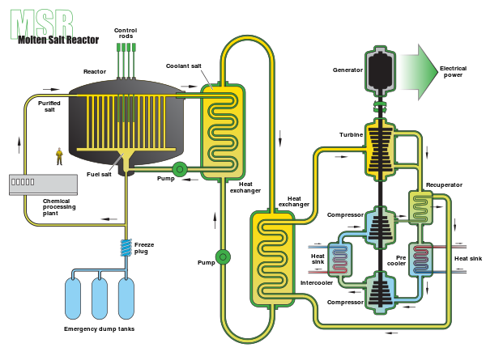
[8] https://de.wikipedia.org/wiki/Flüssigsalzreaktor#Molten_Salt_Fast_Reactor_MSFR

